8 «б»28.05.2020г Тема урока «Повторение . Параллелограмм »

**Параллелограмм** – четырехугольник, у которого каждые две противоположные стороны параллельны (см. Рис. 1).

https://static-interneturok.cdnvideo.ru/content/konspekt_image/134073/fd5e0020_c1b0_0131_683e_3d765dfd91bb.png

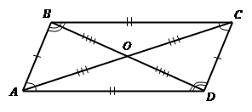

Рис. 1. Параллелограмм

**Основные свойства параллелограмма**:

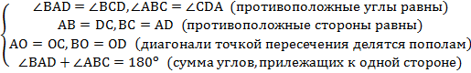

Теорема. **Первый признак параллелограмма.** Если в четырехугольнике две противоположные стороны равны и параллельны (см. Рис. 2), то этот четырехугольник – **параллелограмм**. https://static-interneturok.cdnvideo.ru/content/konspekt_image/134076/022edf70_c1b1_0131_6841_3d765dfd91bb.png параллелограмм.

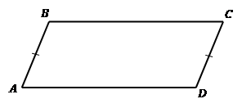

Рис. 2. Первый признак параллелограмма

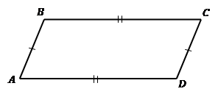

Рис. 3. Второй признак параллелограмма

Теорема. **Второй признак параллелограмма.** Если в четырехугольнике каждые две противоположные стороны равны (см. Рис. 3), то этот четырехугольник – **параллелограмм**. https://static-interneturok.cdnvideo.ru/content/konspekt_image/134079/07214860_c1b1_0131_6844_3d765dfd91bb.png параллелограмм.

Теорема. **Третий признак параллелограмма.** Если в четырехугольнике диагонали точкой пересечения делятся пополам (см. Рис. 4), то этот четырехугольник – **параллелограмм**. https://static-interneturok.cdnvideo.ru/content/konspekt_image/134080/08aef5f0_c1b1_0131_6845_3d765dfd91bb.png параллелограмм.

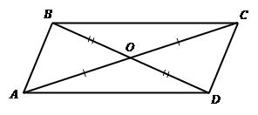

Рис. 4. Третий признак параллелограмма

[**Задачи на параллелограммы**](https://interneturok.ru/lesson/geometry/8-klass/chyotyrehugolniki/zadachi-na-parallelogramm?seconds=0#mediaplayer)

Теперь рассмотрим решение задач с использованием определения, свойств и признаков параллелограмма.

Пример 1. В параллелограмме https://static-interneturok.cdnvideo.ru/content/konspekt_image/134082/0bf21fa0_c1b1_0131_6847_3d765dfd91bb.png проведены биссектрисы https://static-interneturok.cdnvideo.ru/content/konspekt_image/134083/0dac19c0_c1b1_0131_6848_3d765dfd91bb.png и https://static-interneturok.cdnvideo.ru/content/konspekt_image/134084/0f418960_c1b1_0131_6849_3d765dfd91bb.png, которые пересекаются в точке https://static-interneturok.cdnvideo.ru/content/konspekt_image/134085/10f7f5a0_c1b1_0131_684a_3d765dfd91bb.png. Найти https://static-interneturok.cdnvideo.ru/content/konspekt_image/134086/1286aec0_c1b1_0131_684b_3d765dfd91bb.png.

Решение. Изобразим Рис. 5.

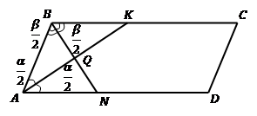

Рис. 5

Обозначим для удобства: https://static-interneturok.cdnvideo.ru/content/konspekt_image/134088/15c09fe0_c1b1_0131_684d_3d765dfd91bb.png. Следовательно, https://static-interneturok.cdnvideo.ru/content/konspekt_image/134089/176a3f30_c1b1_0131_684e_3d765dfd91bb.png поскольку https://static-interneturok.cdnvideo.ru/content/konspekt_image/134090/190c0e00_c1b1_0131_684f_3d765dfd91bb.png и https://static-interneturok.cdnvideo.ru/content/konspekt_image/134091/1ab9f430_c1b1_0131_6850_3d765dfd91bb.png биссектрисы.

По теореме о сумме внутренних углов треугольника https://static-interneturok.cdnvideo.ru/content/konspekt_image/134092/1c5e3f90_c1b1_0131_6851_3d765dfd91bb.png.

Вспомним свойство параллелограмма о сумме углов, прилежащих к одной стороне: https://static-interneturok.cdnvideo.ru/content/konspekt_image/134093/1dfd03a0_c1b1_0131_6852_3d765dfd91bb.png. Тогда:

https://static-interneturok.cdnvideo.ru/content/konspekt_image/134094/1f8e30a0_c1b1_0131_6853_3d765dfd91bb.png.

Ответ. https://static-interneturok.cdnvideo.ru/content/konspekt_image/134095/213464d0_c1b1_0131_6854_3d765dfd91bb.png.

Пример 2. Прямая https://static-interneturok.cdnvideo.ru/content/konspekt_image/134097/22c8f430_c1b1_0131_6856_3d765dfd91bb.png, проведенная через середину https://static-interneturok.cdnvideo.ru/content/konspekt_image/134099/246fbab0_c1b1_0131_6858_3d765dfd91bb.png стороны https://static-interneturok.cdnvideo.ru/content/konspekt_image/134101/260ab8d0_c1b1_0131_685a_3d765dfd91bb.png параллельно стороне https://static-interneturok.cdnvideo.ru/content/konspekt_image/134103/27b3eeb0_c1b1_0131_685c_3d765dfd91bb.png треугольника https://static-interneturok.cdnvideo.ru/content/konspekt_image/134106/295ea150_c1b1_0131_685f_3d765dfd91bb.png пересекает третью его сторону в середине. Доказать, что https://static-interneturok.cdnvideo.ru/content/konspekt_image/134108/2b0f60f0_c1b1_0131_6861_3d765dfd91bb.png – это середина https://static-interneturok.cdnvideo.ru/content/konspekt_image/134110/2c989060_c1b1_0131_6863_3d765dfd91bb.png.